表情达意 锻炼能力
――说成语故事比赛
马杭初级中学初二（6）班 2002-11-25
汉语有许多成语，数千年来广为流传，足见其生命力之旺盛。可以说，成语以及成语故事是我国民族语言中的瑰宝，因此，我们应该珍视它，学习它，运用它。开展说成语故事比赛，可以在增长成语知识中，掌握更多的常见成语，提高运用能力，培养敏捷的思维能力和应变能力，同时还可以使我们体会到祖国语言的优美可爱，从而更加热爱祖国的语言。
- 活动目的
  - 培养系统、连贯的讲话能力，要求能较生动地
讲述材料（区别于背诵）
  - 了解课外较难理解的成语来历，能理解成语故
事，扩大成语的识记量，加强成语的记忆和运用能力。
- 活动的程序和做法
  - 活动准备：
（1）比赛采用分组赛。选出主持人两名，评委6名，
要求由平时语文基础较好、听力能力较强的学生组成。

（2）将规定的评分标准印发至评委手中，制订好评
分标准，以便评委们把握和操作。
  - 活动步骤：
    - 分组必答题：
      - 主持人要求每组派一名代表在规定时间、
规定标准之内表演自己课前已准备好的成语故事，请评委评分。
      - 抽签讲故事：主持人将写有“一鼓作气”、
“四面楚歌”、“鸡鸣狗盗”、“口蜜腹剑”等成语的纸条封好，然后请每组代表出来抓阄。可以有2分钟时间准备，再由每组代表按字条上的成语来讲故事。最后得出分数，写在记分单上。
      - 表演成语故事：主持人请学生表演课前已
编排准备好的小品成语故事，如“狐假虎威”、“守株待兔”、“滥竽充数”等，每表演完一个小品，由评委按评分标准打分。
    - 分组抢答题：
主持人按顺序读“暗渡陈仓”、“卧薪尝胆”、
“白驹过隙”、“一钱不值”、“独占鳌头”“闻

鸡起舞”“斑竹泪痕”“道旁苦李”“蓝桥遇仙”
“素面朝天”“寄人篱下”“惘然若失”“煮豆燃萁”等成语故事，每读完一个成语故事后，每小组就进行抢答，用一个成语概括这段历
史故事。抢答对就加10分，抢答错扣10分。
- 活动后记
辅导员体会：
在本次活动中，每个同学都能认真参与，从材料的收集、成语的选择、成语小品的编排；从说成语、表演成语到成语竞猜，每个学生不仅代表自己，还代表所在的小组，个人行为的成败会直接影响小组的荣誉，集体主义意识自然也在本次活动中得到增强，而一些学生所缺的正是这种集体主义精神。同时，开展说成语故事比赛，可以在增长成语知识中，掌握更多的常见成语，提高语言运用能力，培养敏捷的思维能力和应变能力，还可以使我们体会到祖国语言的优美可爱，从而更加热爱祖国的语言。

学生谈体会（见附件）
- 参考资料（见附件）

表情达意，锻炼能力
-----说成语故事比赛活动
马杭初中初二(6)班 2002.11
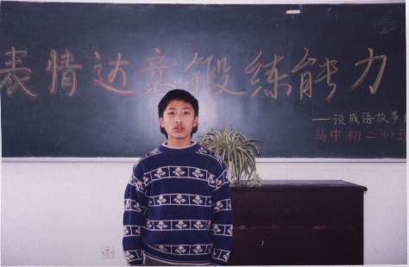
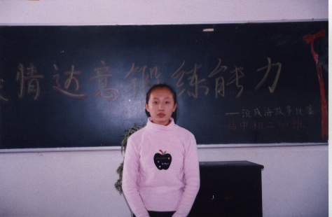

绘声
绘色.
讲故事

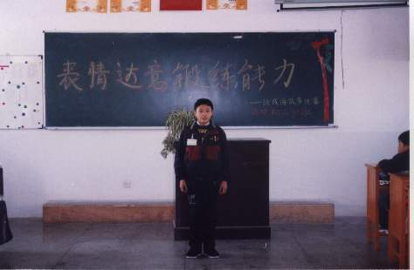

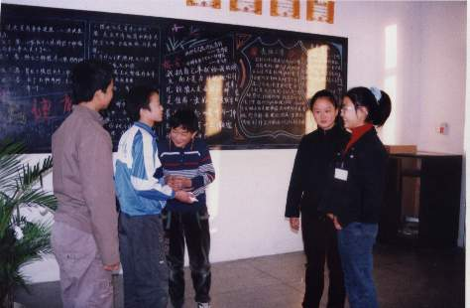
精彩的成语故事表演

